Парк дикой природы Рануа, главная достопримечательность Лапландии
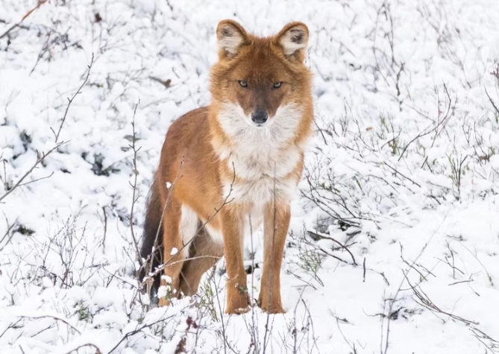
Парк дикой природы Рануа, одна из главных достопримечательностей Лапландии, предлагает возможность наблюдать за арктическими животными круглый год в максимально реалистичной среде обитания. Парк дикой природы Рануа открыт ежедневно, а смена времён года придаёт парку особое измерение.
Около 200 животных 50 различных видов
В парке обитает около 200 животных 50 различных видов, все из которых встречаются в дикой природе. Комфортабельный трансфер из Рованиеми в Рануа займёт около часа. Продолжительность пребывания в парке составит около 2 часов.

После экскурсии вас ждет вкусный обед по системе «шведский стол» в главном ресторане. Обед можно оплатить отдельно на месте или заказать заранее, добавив другой пакет. Вы также можете посетить сувенирный магазин и магазин шоколадной фабрики «Fazer», где представлен огромный выбор шоколадной продукции.

Экскурсия с кормлением животных
Экскурсия с гидом и кормлением животных! Дополнительная опция тура. Вас проведут по парку, а местный смотритель зоопарка принесёт еду и покормит животных по пути. Это особенно актуально в период полярной ночи, когда животные, как правило, менее активны и предпочитают оставаться в своих укрытиях.
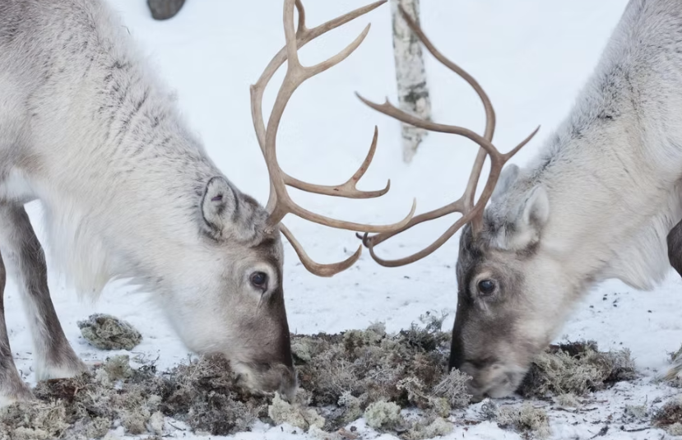
ЧТО ВКЛЮЧЕНО
- Передача.
- Сопровождение на протяжении всей программы .
​
НЕ ВКЛЮЧЕНО
Обед в главном ресторане зоопарка
Местный гид в зоопарке
Опыт кормления животных.

РЕКОМЕНДАЦИЯ
- Мы рекомендуем надевать теплую зимнюю одежду, так как зоопарк находится под открытым небом.
- Теплую одежду можно взять напрокат отдельно.
- Пожалуйста, укажите размеры обуви, брюк и куртки.

ПОЛИТИКА ОТМЕНЫ
- Мы взимаем плату за отмену в размере 100%, если бронирование отменяется за 7 дней или менее до мероприятия.
- Мы взимаем сбор за отмену в размере 50%, если бронирование отменяется за 21 день или менее до мероприятия.
- Мы взимаем сбор за отмену в размере 10%, если бронирование отменяется за 365 дней или менее до мероприятия.
МЕСТА ВСТРЕЧИ
Scandic Pohjanhovi Hotel

